La Federación Departamental de mujeres campesinas de Cundinamarca Fedemucc presenta la propuesta comercial para proveer de accesorios de piel de conejo como aporte a la recuperación de la económica campesina. Con este proyecto se benefician las familias productoras de carne de conejo y sus derivados los cuales están en tramite de registro ante el ministerio de agricultura. La piel es un subproducto que está siendo desechado lo que esperamos con estas artesanías dar valor agregado a las pieles y generar ingresos a madres rurales cabeza de familia.

Guantes sobre medidas valor $35.000

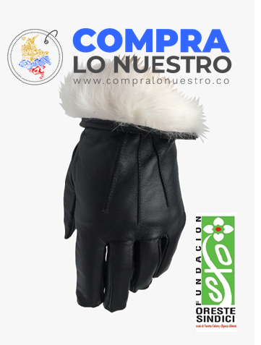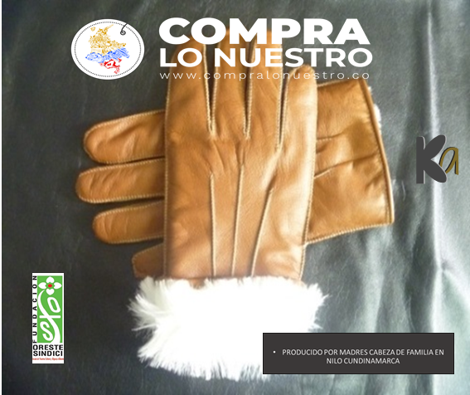

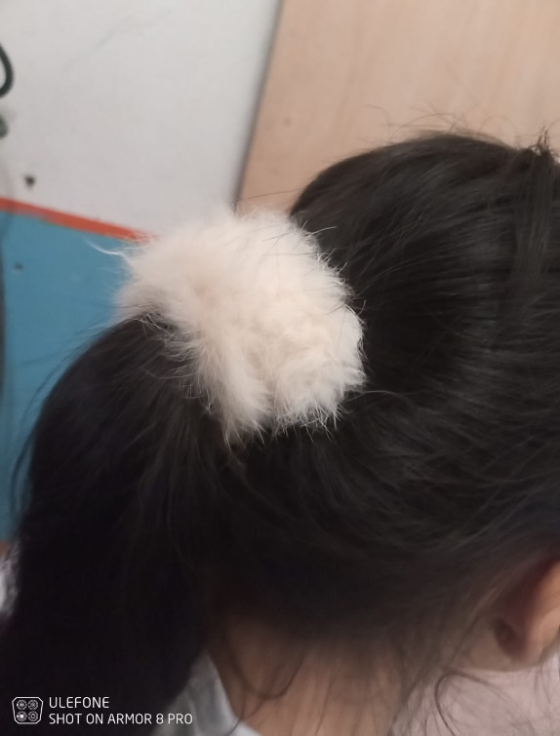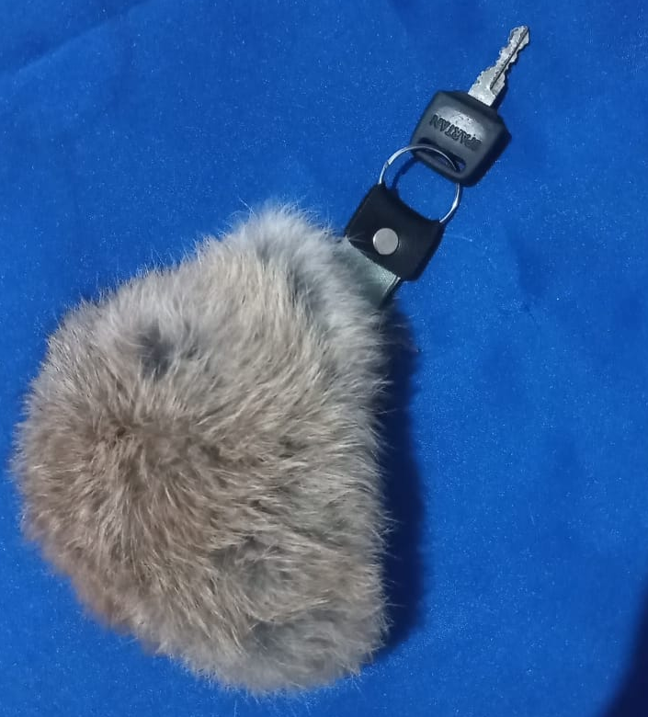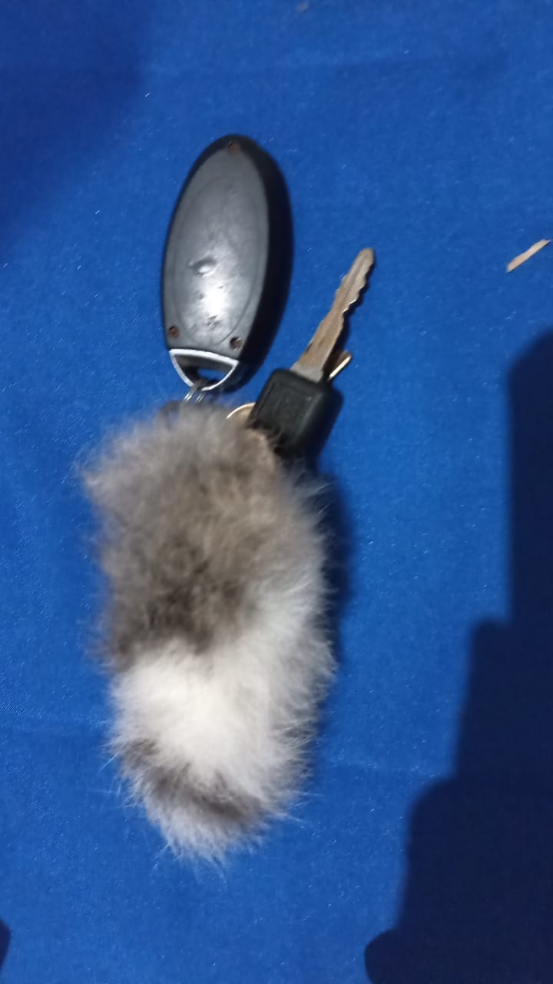 LLAVERO MONEDERO $5.000 COLITAS LLAVERO 3.000

MOÑAS PARA CABELLO 3.000

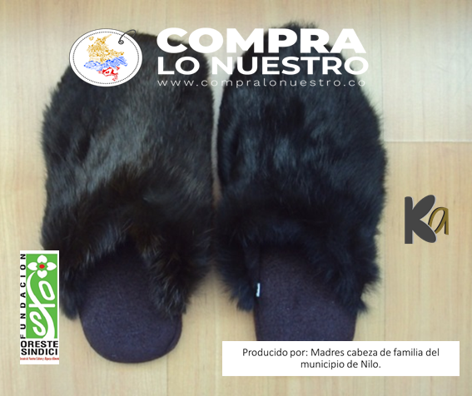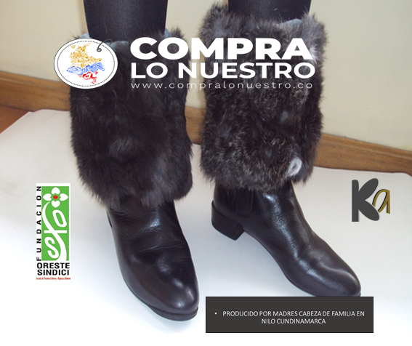CALENTA PIERNAS $ 40000 SANDALIAS $ 30000